Художественная культура стран ВИЗАНТИЙСКОГО КРУГА.
ГРУЗИЯ.

ГРУЗИЯ – соседка Армении. Сегодня мы рассмотрим художественную культуру Грузии в сравнении с Арменией.
В начале 4-го века проповедница Нина принесла на земли Грузии христианское учение. Людям понравилась эта религия и стали они принимать христианство. Тогда же появились первые христианские храмы: маленькие по площади ( длина 10м, ширина 10м), простые по конструкции, каменные. Почему? Для монументальных форм исторические условия были неблагоприятны: за власть над Грузией воевали Персия и Византия.
В 70-ых гг. 6-го века Грузия из раздробленных царств превратилась в единое самостоятельное государство. К этому времени она стала полностью христианизирована.
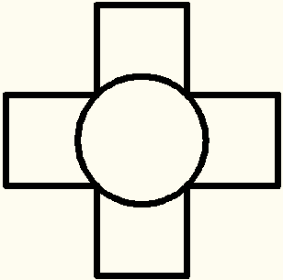
…И тут начинается всплеск христианской культуры! На территории объединённого государства строятся лепестковые храмы по плану армянских.

До наших дней сохранилась церковь Иоанна Крестителя в г.Мцхета (Энц.1, стр.217). В центре - круглая башня и вокруг неё пристройки-лепестки. На фото видно, из какого материала построена церковь. Это плинфа? (Ответ: из тёсанных камней.)
В 7-ом веке наблюдается замедленное развитие христианской культуры в Грузии, так как АРАБСКИЙ ХАЛИФАТ захватил почти всю страну и начал насаждать свою религию. Какую? (Ответ: ислам.)
К 10-ому веку грузинские князья обратились за помощью к Византии и с её помощью отвоевали часть Грузии. Архитектура откликнулась на это событие появлением больших торжественных крестово-купольных храмов.
* Храм Джвари («Джвари» - «Крест») в г.Мцхета. (Энц.1, стр.218 – вверху.)
Где располагается? ( Ответ: на вершине горы, в безлюдном и труднодоступном месте.) Мцхета – это древняя столица Грузии.
* Церковь Святого Георгия в Алаверди. 1-я четверть 11 века, общий вид.
Здесь мы наблюдаем влияние МОНОФИЗИТОВ (как и в Армении). Вспомни, кто такие монофизиты и что они проповедовали? В связи с этим храмы в Грузии были просты и внутри – стены без украшений. Архитектурные элементы: римские окошки, имитация римских аркад.
Под влиянием ВИЗАНТИЙСКОЙ АРХИТЕКТУРЫ монофизиты постепенно были побеждены.
* Храм Самтависи. 1030 г. Восточный фасад.
Что нового наблюдаем во внешнем облике храма? ( Ответ: на стенах рельефные украшения – каменные кресты и виноградные кисти.)
Вершина ГРУЗИНСКОЙ средневековой архитектуры:
* Храм Свети – Цховели ( «Животворящий Столб» ).
Это название связано с преданием о принятии Грузией христианства.
В 1-ом веке здесь действительно стояла первая христианская деревянная церковь. Её снесли . На каменный храм пожертвовали правители отдельных грузинских государств и даже византийский император. Храм осветлил головы людей и Грузия начала объединяться в единое государство.
В 12-ом веке к монофизитам мало кто прислушивался.
Энц.1, стр.218. В Гелати строится монастырь и храм этого монастыря. Стены украшаются фресками, «мерцающей живописью» (мозаикой). Грузинским художникам помогают византийские.
( Некоторые ребята пишут в своих конспектах вместо МОЗАИКА «мозаЙка». Напоминаю: Дед Мозайка с друзьями зайками и искусство МОЗАИКА – это совершенно разные понятия! Будьте внимательны и на русском языке! )
* Фреска «Архангел Михаил». (Энц.1, стр.218 )Мозаика. 12 век.
Нимб – византийская традиция. Рассмотрите цвета и их сочетания. Наблюдаются ли национальные особенности? (Ответ: у Архангела Михаила типичное грузинское лицо.)
В Гелати в 12 веке функционировала академия по образцу константинопольского университета. Здесь на грузинский язык переводились: труды греческих философов, поэмы Гомера, древнегреческие мифы.
В 40-е гг. 13 –го века Грузию завоевали монголы, но грузинский народ смог сохранить уровень художественной культуры и развивать её дальше.
«ЗОЛОТЫМ ВЕКОМ ГРУЗИНСКОЙ КУЛЬТУРЫ» называют годы пребывания на грузинском престоле царицы ТАМАРЫ (1184-1213 гг.). В эти годы жил и творил великий грузинский учёный, просветитель, поэт, который написал поэму «Витязь в тигровой шкуре». Запишите в тетрадь:
ШОТА РУСТАВЕЛИ (1172-1216 гг.) – учёный, просветитель, поэт.
ПЭМА «ВИТЯЗЬ В ТИГРОВОЙ ШКУРЕ» - первое произведение на национальном языке.
Поэма стала настольной книгой наряду с «Евангелие», «Библия».
Потрет Шота Руставели на столбе в Храме Креста (Иерусалим), 13 век:
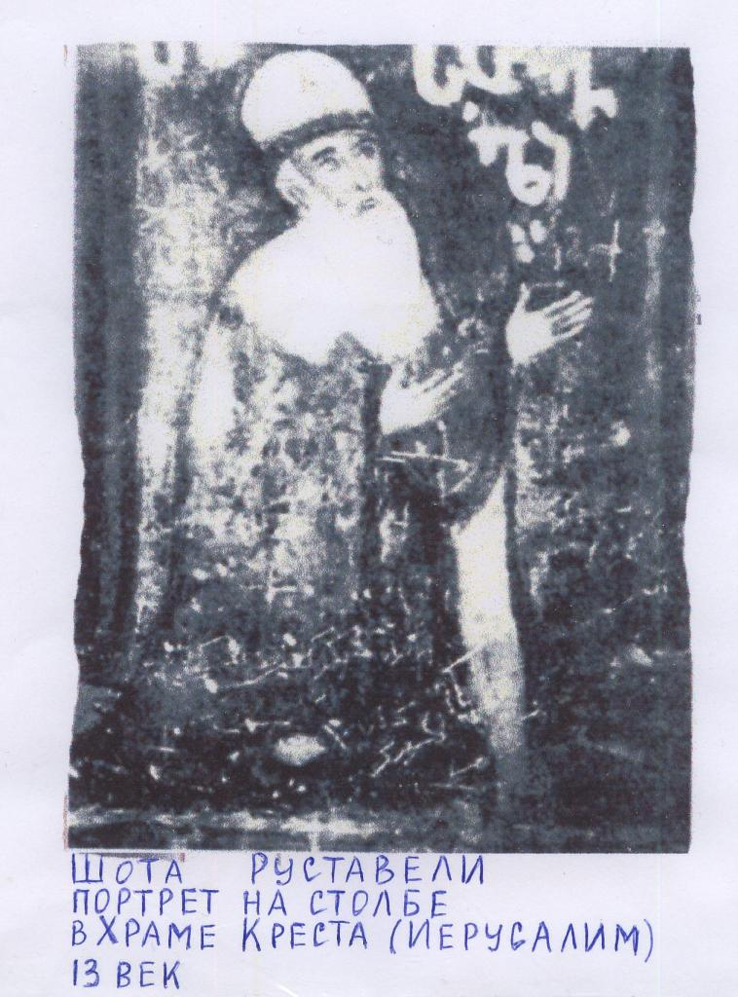

О чём поэма?
1.В ней поэт прославляет красоту и ум царицы Тамары.
2. Поэма о жизни грузинского народа.
3. Поэма о любви : поэт говорит, что любовь возвышает человека духовно, что надо любить реально существующую личность, а не выдуманное божество.
4.Поэма наполнена философскими рассуждениями.
5. К нравоучениям (афоризмам) поэмы не мешало бы прислушаться и современным людям. Например:
«Помогать в нужде друг другу
Мы обязаны всегда.
Друг – нам верная опора,
Если встретится беда.»
К сожалению, учёные нашего времени не могут составить точную биографию Шота Руставели. Имеются отдельные отрывки биографии , но очень противоречивые.
Домашнее задание ( по желанию) :
1. Прочитать поэму и выписать афоризмы, нравоучительные и полезные в наши дни. У кого обнаружится наибольшее в классе количество афоризмов Шота Руставели, тот – победитель. Победителю «5» и приз.
2. Устно ответить на ВОПРОСЫ.
ВОПРОСЫ «ГРУЗИЯ В НАШИ ДНИ» :
1) Охраняются ли памятники старины ( что знаешь об этом) ?
2) Каких грузинских писателей, поэтов, композиторов, певцов, артистов кино и театра знаешь?
3) Наблюдается ли содружество РОССИЙСКОЙ И ГРУЗИНСКОЙ культур ?

